Федеральное агентство по образованию

Всероссийский заочный финансово-экономический институт

Кафедра статистики

КУРСОВАЯ РАБОТА

по дисциплине «Статистика»

на тему

«Статистика денежного обращения»

Вариант № 29

Исполнитель: Сметанина Екатерина

Специальность: финансы и кредит

Группа: 01 вечер

№ зачетной книжки: 07ФФБ01186

Руководитель: Корецкий Г. А.

Владимир

2009

**Содержание**

Ведение

Теоретическая часть

§ 1. Краткое описание статистики денежного обращения,

статистические показатели, значение этих показателей

§ 2. Система статистических показателей, характеризующих состояние и динамику денежного обращения

§ 3. Статистические методы, применяемые в изучении статистики денежного оборота

Расчетная часть

Задача 1

Задача 2

Задача 3

Задача 4

Аналитическая часть

1. Постановка задачи

2. Методика решения задачи

3.Технология выполнения компьютерных расчетов

4. Анализ результатов статистических компьютерных расчетов

Заключение

Список используемой литературы

**Введение**

Работа актуальна тем, что современная экономика государства представляет собой широко разветвленную сеть сложных взаимоотношений входящих в нее хозяйствующих субъектов. Основа этих взаимосвязей - расчеты и платежи, в процессе которых происходит удовлетворение взаимных требований и обязательств. Платежная система страны - неотъемлемый элемент рыночной экономики, через которую реализуются различные экономические возможности. Создание надежной платежной системы в России является одной из ключевых проблем реформирования экономики на переходном этапе страны к рынку.

Денежное обращение - движение денег при выполнении ими своих функций в наличной и безналичной формах.

Рассматриваемая тема достаточно хорошо разработана в современной литературе.

Цель работы: изучить особенности денежного обращения в Российской Федерации.

В работе рассматриваются статистические методы, используемые в изучении денежного обращения.

В расчетной части работы будут решены задачи о агрегатах денежной массы, скорости обращения денежной массы, купюрном строении денежной массы и динамике денежной массы.

В аналитической части работы будет поставлена, рассмотрена и решена задача о скорости обращения денежной массы и влиянии на нее отдельных факторов.

Для автоматизированного статистического анализа данных использовалась прикладная программа «Microsoft Excel».

**ТЕОРЕТИЧЕСКАЯ ЧАСТЬ**

**§ 1. Краткое описание статистики денежного обращения, статистические показатели, значение этих показателей.**

Социально-экономическая сущность статистики денежного обращения является отражением общественно-производственных отношений физических и юридических лиц в процессе материального производства и обращения. Статистическое изучение сферы денежного обращения связано с анализом функционального, экономического и формального содержания денежных потоков.

Форма расчетов может быть наличной или безналичной.   
Налично-денежное обращение — это движение наличных денег в сфере обращения и выполнение ими функций средства платежа и средства обращения. Наличные деньги используются для кругооборота товаров и услуг, расчетов по выплатам, при оплате ценных бумаг и выплате дохода по ним, при платежах населения за коммунальные услуги и т.д. Объем налично-денежного оборота определяется движением налично-денежной массы за определенный период между физическими и юридическими лицами. Расчеты осуществляются с помощью различных видов денег (банкноты, монеты и другие кредитные инструменты, такие, как векселя, чеки, кредитные карточки). В форме наличных денежных потоков деньги (наряду со всеми остальными функциями) являются носителями информации о потребности и степени удовлетворения во всех видах ресурсов. Безналичное обращение — это движение стоимости без участия наличных денег: перечисление денежных средств по счетам кредитных учреждений; зачет взаимных требований и др. Размер безналичного оборота зависит от объема товаров в обращении, уровня инфляции, качества распределительных и перераспределительных отношений между экономическими субъектами страны, осуществляемых через финансовую систему. В Российской Федерации формы безналичных расчетов определяются Банком России. В зависимости от экономического содержания различают два вида безналичного обращения: по товарным операциям и по финансовым обязательствам. В процессе статистического анализа безналичных денежных потоков осуществляется оценка эффективности их распределения и использования. Необходимо помнить, что в процессе денежного оборота постоянно происходит преобразование наличных денежных потоков в безналичные, и наоборот. Таким образом, наличное и безналичное денежное обращение страны образует общий денежный оборот государства, в котором участвуют единые деньги одного наименования и унифицированной нарицательной стоимости.

Под объемом денежного оборота понимают совокупность денежных операций, посредством которых происходит движение денег.

**§ 2. Система статистических показателей, характеризующих состояние и динамику денежного обращения**

Система статистических показателей статистики денежного обращения включает: денежный оборот, денежную массу, наличные деньги внебанковской системы, безналичные средства, скорость обращения денежных средств, продолжительность одного оборота, купюрное строение денежной массы, индекс-дефлятор, покупательную способность рубля и др.

Система статистических показателей, характеризующих денежное обращение, основывается на категориях, связанных с функциями денег, определениями денежной массы и ее структуры.

Деньги выполняют функции меры стоимости, средства обращения, средства платежа, средства накопление и сбережения. Во внешнеэкономических отношениях деньги функционируют как мировые деньги.

В соответствии с указанными функциями строятся и показатели, характеризующие систему денежных отношений. В нее входят:

- показатели денежной массы и ее динамики;

- показатели структуры денежной массы;

- денежный мультипликатор;

- показатели скорости обращения денежной массы;

-обеспеченность денежными знаками обращения общественного производства и национальной экономики;

- покупательная способность денег;

- уровень монетизации экономики;

- показатели, отражающие операции на счетах, с депозитами, золотым запасом государства;

- операции с валютой в международных экономических отношениях.

Совокупная денежная масса - сумма всех наличных и безналичных средств в обращении по РФ.

Для оценки и анализа изменений объема денежной массы используются различные показатели, или денежные агрегаты. Для определения денежной массы каждой конкретной страны используется различное количество агрегатов: во Франции – 2, в США – 4. В России используются 4 агрегата – М0, М1, М2, М3. Сумма всех агрегатов называется совокупной денежной массой.

В состав совокупной денежной массы, рассчитываемой Банком России, входят следующие показатели:

Таблица 1

Денежные агрегаты.

|  |  |  |  |
| --- | --- | --- | --- |
| |  |  |  | | --- | --- | --- | | |  |  | | --- | --- | | |  | | --- | | М0- Наличные деньги |   М1= M0+ деньги в банках на счетах до востребования + средства на расчетных счетах + деньги на короткосрочных счетах |   М2=М1+ крупные срочные вклады населения |   М3=М2+ ГКО + кредитные векселя документы, выпускаемые на срок до 18 месяцев |

Денежная масса является важным количественным показателем движения денег, ее величина зависит от количества денег в обращении и от скорости их обращения. Скорость обращения денег измеряется двумя показателями:

1. количеством оборотов (V) денег в обращении за рассматриваемый период, которое рассчитывается по формуле

V = ВВП/М,

где ВВП – валовый внутренний продукт в текущих ценах;

М – общая масса денег, рассчитанная как остатки денег за изучаемый период.

Этот показатель характеризует скорость оборота денежной единицы. На практике, в качестве универсального показателя денежной массы применяется денежный агрегат М2.

2) продолжительностью одного оборота денежной массы, которая рассчитывается по формуле

t = М2 / (ВВП/Д),

где Д – число календарных дней в периоде.

Под купюрным строением понимают удельный вес денежных знаков различного достоинства в общей массе обращающихся денег. При этом купюрное строение может быть определено как по количеству, так и по сумме купюр. Для характеристики динамики купюрного строения денежной массы и выявления тенденции его изменения необходимы данные о величине средней купюре, которую можно рассчитать по формуле средней арифметической взвешенной:

,

где М – достоинство купюр; f – число купюр.

Одним из показателей характеризующих состояние денежного обращения является уровень монетизации экономики (Км). Он характеризует запас денежной массы на 1 рубль валового внутреннего продукта (ВВП). Его расчет осуществляется по следующей формуле:

М2х100

Км = ———— = … %

ВВП

Размер денежной массы необходимой для обслуживания хозяйственного оборота, зависит от целого ряда факторов, причинно-следственная связь, между которыми была установлена К.Марксом, сформулировавшим закон денежного обращения: количество денег, необходимых для обращения, изменяется прямо пропорционально сумме цен товаров, в том числе проданных в кредит, а также наступившим платежам за вычетов взаимопогашаемых обязательств, и обратно пропорционально скорости обращения денег. Этот закон денежного обращения может быть представлен следующей формулой:

М=

М – количество денег, необходимых для обращения, или номинальная денежная масса;

Ц – сумма цен реализованных товаров и услуг;

В – сумма цен товаров, проданных в кредит;

П – наступившие платежи;

ВП – взаимопогашаемые обязательства;

N – скорость оборота одноименной денежной единицы (скорость обращения денег).

В упрощенном виде эта формула примет вид:

,

где q – масса реализуемых товаров; p– средняя цена товаров.

К важным показателям, характеризующим денежное обращение относится показатель покупательной способности рубля [Iпс]. Его можно определить по формуле:

Inc = , где Ip цен – индекс потребительских цен.

Факторный анализ динамики денежной массы можно провести по следующим формулам:

абсолютное изменение денежной массы за счет изменения:

а) ВВП : Δ М(ВВП) =(ВВП1-ВВП0): N0

б) дефлятора ВВП : ΔМ(р) = ВВП (IP-1):N0

в) физического объема ВВП : ΔМ(q) = Δ М(ВВП)- ΔМ(р)

г) скорости обращения денежной массы: М(N) = (IN – 1,0)М1

Денежный мультипликатор – это коэффициент, который показывает увеличение денежной массы в обороте за счет роста банковских резервов.

Теоретически денежный мультипликатор равен величине обратной ставке обязательных резервов, устанавливаемых для банков центральным банком страны.

На практике его величина рассчитывается как отношение денежного предложения (агрегата М2) к денежной базе (Н)

М2 : Н = (С + D) : (C + R) = (C : D +1) : (C : D + R : D), где

М2 – денежная масса в обращении;

Н – денежная база;

С – наличность;

D – депозиты;

R – резервы коммерческих банков.

Денежный мультипликатор подвержен воздействию двух факторов: уровня банковских резервов (R) и коэффициента наличности (С).

Уровень банковских резервов – это отношение нормы резервирования к величине депозитов, а коэффициент наличности – это отношение наличных денег в обращении к депозитам.

Индекс-дефлятор ВВП на практике рассчитывается по следующей формуле:

Σg1p1

#### Ip =———, где

Σg1p0

где Σq1 p1- объем ВВП в текущих ценах;

Σq1p0 - объем ВВП текущего периода, оцененный по базисному периоду (в постоянных ценах).

При увеличении числа оборотов скорость обращения денежной массы возрастает, а при сокращении числа дней, необходимых для одного оборота денег, требуется меньшая денежная масса.

Для определения изменения скорости обращения денежной массы используется взаимосвязь следующих индексов:



где - индекс количества оборотов денежной массы;

 -индекс количества оборотов наличной денежной массы;

- индекс доли наличности в общем объеме денежной массы.

Абсолютное изменение скорости обращения массы денег равно 

О скорости безналичных расчетов свидетельствует следующий показатель (Nб) – число оборотов безналичных денег за период.

- средний за период остаток денег на счетах в банках

 - средний объем денежной массы за период.

Рассмотрение динамики этого показателя даст характеристику его изменения, позволит выявить тенденцию скорости безналичных расчетов.

**§ 3. Статистические методы, применяемые в изучении статистики денежного оборота**

В статистике денежного обращения используются следующие методы:

1. Индексный анализ;

2. Статистический анализ рядов динамики;

3. Метод средних величин;

4. Метод абсолютных и относительных величин.

Рассмотрим индексный анализ:

Индексный анализ изменения скорости обращения денежной массы

Iv = Ivнал*Id, где

Iv – индекс количества оборотов денежной массы,

Ivнал – индекс количества оборотов наличной денежной массы

Id – индекс доли наличности в общем объеме денежной массы

Индекс количества оборотов наличной денежной массы

Ivнал = Vнал1/Vнал0

Характеризует изменение числа оборотов наличности в динамике

Индекс наличности в общем объеме денежной массы

d = d1/d0

характеризует, как изменится доля наличности в общем объеме денежной массы в динамике

Абсолютное изменение скорости обращения денежной массы

На основе индексного анализа может быть построена аддитивная модель исследования изменения скорости обращения денежной массы в динамике под влиянием ряда факторов.

Абсолютное изменение скорости обращения денежной массы

∆V = V1 – V0

Обусловлено влиянием следующих факторов

Изменение скорости обращения наличной денежной массы

∆V(vнал) = (Vнал1 – Vнал0)*d

Изменение доли наличности в общем объеме денежное массы

∆Vd = (d1 – d0)*Vнал0

Долями наличности в общем объеме денежной массы

d = М0/М2

Скорость обращения наличной денежной массы

Vмо = ВВП/МО

Статистические данные денежного обращения в РФ, 2005-2009 гг.

Таблица 2

Динамика денежной массы (М2)1) на начало года

|  |  |  |  |  |
| --- | --- | --- | --- | --- |
|  | Денежная масса (М2) млрд. рублей | В том числе | | Удельный вес МО в М2, % |
| наличные деньги  вне банковской системы (МО), млрд.рублей | Безналичные средства, млрд.рублей |
| 2005г. | 4363,3 | 1534,8 | 2828,5 | 35,2 |
| 2006г. | 6044,7 | 2009,2 | 4035,4 | 33,2 |
| 2007г. | 8995,8 | 2785,2 | 6210,6 | 31,0 |
| 2008г | 13272,1 | 3702,2 | 9569,9 | 27,9 |
| 2009г. | 13493,2 | 3794,8 | 9698,3 | 28,1 |

|  |
| --- |
| 1)По данным Банка России |

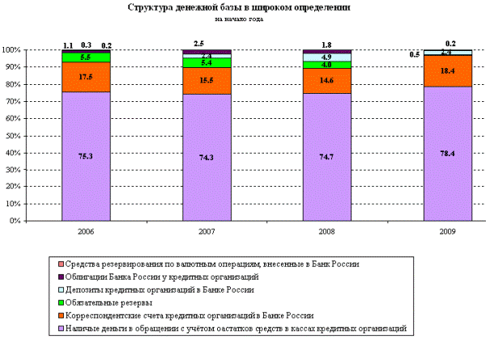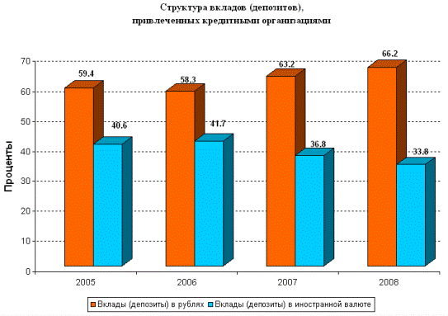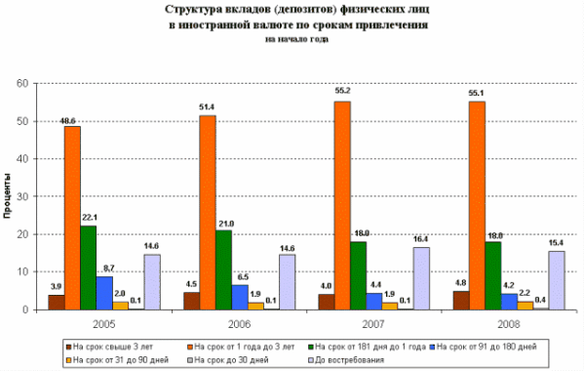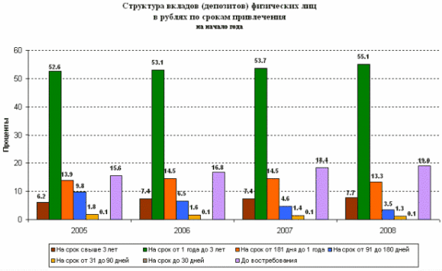

Таблица 3

Основные параметры денежной политики и экономики РФ в 2000-08 г.г.

|  |  |  |  |  |  |  |  |  |
| --- | --- | --- | --- | --- | --- | --- | --- | --- |
| Дата | Денежная масса, млрд.руб. | Инфляция, % | Прирост денежной массы, % | Реальный ВВП в ценах 2000 г., млрд.руб. | Темпы роста ВВП, % | Монети-зация (М2/ВВП), % | Государ-ственные расходы, млрд.руб. | Темпы роста госрасходов, % |
| 01.01.2000 | 714.6 | 36.5 | 57.5 | 6 646.60 | 6.40 | 14.82 | 667.00 |  |
| 01.01.2001 | 1 154 | 20.2 | 61.5 | 7 311.10 | 10.00 | 15.80 | 1 029.20 | 54.30 |
| 01.01.2002 | 1 613 | 18.6 | 39.7 | 7 684.00 | 5.10 | 18.03 | 1 321.90 | 28.44 |
| 01.01.2003 | 2 135 | 15.1 | 32.4 | 8 045.20 | 4.70 | 19.73 | 2 054.19 | 55.40 |
| 01.01.2004 | 3 213 | 12.0 | 50.5 | 8 632.50 | 7.30 | 24.26 | 2 358.60 | 14.82 |
| 01.01.2005 | 4 363 | 11.7 | 35.8 | 9 254.00 | 7.20 | 25.59 | 2 698.90 | 14.43 |
| 01.01.2006 | 6 045 | 10.9 | 38.5 | 9 846.30 | 6.40 | 27.95 | 3 514.40 | 30.22 |
| 01.01.2007 | 8 996 | 9.0 | 48.8 | 10 574.90 | 7.40 | 33.47 | 4 285.00 | 21.93 |
| 01.01.2008 | 13 272 | 11.9 | 47.5 | 11 431.40 | 8.10 | 40.23 | 5 983.80 | 39.65 |

**РАСЧЕТНАЯ ЧАСТЬ**

Задание 1.

Состав денежной массы в экономике страны характеризуется следующими данными на 1 января текущего года, млрд. руб.:

Наличные деньги (МО)………………………………………………1147,0

Средства на расчетных, текущих и специальных счетах предприятий, граждан и местных бюджетов…………………………………….....1550,6

Депозиты населения и предприятий в коммерческих банках……..480,2

Депозиты населения в сберегательных банках до востребования...200,0

Средства Госстраха……………………………………………………3,4

Срочные депозиты населения в сбербанках…………………………260,7

Сертификаты и облигации госзайма………………………………….2,1

Определите:

1. Денежные агрегаты М1, М2, М3.
2. Показатели структуры денежной массы.

Результаты расчетов оформите в таблицах.

Сделайте выводы.

Решение:

Выводы:

Показатели структуры денежной массы показывают долю (в %) каждого показателя в определенном агрегате и долю (в %) каждого агрегата в общей денежной массе.

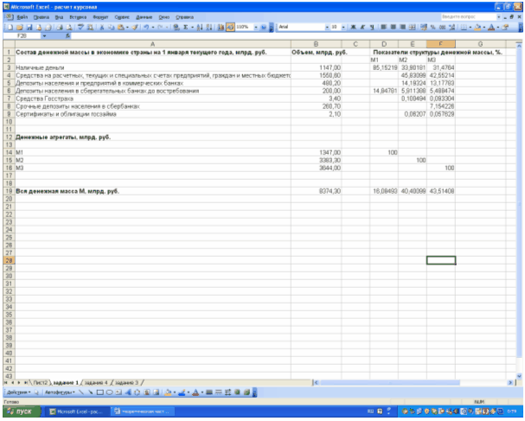

Задание 2.

Имеются следующие условные данные за два года, млрд. руб.:

|  |  |  |  |
| --- | --- | --- | --- |
| № п/п | Показатели | Период | |
| базисный | отчетный |
| 1 | ВВП в текущих ценах | 10800 | 13200 |
| 2 | Денежная масса | 1862 | 2640 |

Определите:

1. Скорость обращения денежной массы (число оборотов)
2. Абсолютное увеличение ВВП в результате изменения:

А) денежной массы

Б) скорости обращения денег.

Сделайте выводы.

Решение:

1. Скорость обращения денежной массы (число оборотов)

V1 = ВВП1/М1 = 10800/1862 = 5,8 оборота;

V0 = ВВП0/М0 = 13200/2640 = 5 оборотов.

2. Абсолютное увеличение ВВП в результате изменения:

А) денежной массы

∆ВВП(М) = (М1 – М0)*V1 = (1862 – 2640)*5,8 = - 4512,4 (млрд. руб.)

Б) скорости обращения денег

∆ВВП(V) = (V1 – V0)*М1 = (5,8 – 5)*1862 = 1489,6 (млрд. руб.).

Выводы: Абсолютная величина изменения ВВП за счет изменения денежной массы, равная - 4512,4 млрд. руб. показывает, что ВВП отчетного периода (по денежной массе) увеличилось на 4512,4 млрд. руб. по сравнению с базисным периодом.

Абсолютное увеличение ВВП (по скорости обращения денег) в результате изменения скорости обращения денег, равное 1489,6 млрд. руб. показывает, что ВВП отчетного периода сократилось на 1489,6 млрд. руб. по сравнению с базисным периодом.

Задание 3.

Имеются данные о выпущенных и изъятых из обращения денежных знаках по достоинству купюр, тыс. шт.:

|  |  |  |  |  |  |  |
| --- | --- | --- | --- | --- | --- | --- |
| Операция | Достоинство купюр (банковские билеты) | | | | | |
| 5 | 10 | 50 | 100 | 500 | 1000 |
| Выпуск денег в обращение | _____ | 300 | 250 | 220 | 150 | 100 |
| Изъятие денег из обращения | 10 | 310 | 270 | 240 | 100 | ______ |

Определить:

1. Величину средней купюры:

А) выпущенной из обращения;

Б) изъятой из обращения.

2. Массу денег:

А) выпущенной из обращения;

Б) изъятой из обращения.

Решение:

1. Величина средней купюры:

А) выпущенной в обращение

= (5*0 + 10*300 + 50*250 + 100*220 + 500*150 + 1000*100)/(0 + 300 + 250 + 220 + 150 + 100) = 208,333

Б) изъятой из обращения

= (5*10 + 10*310 + 50*270 + 100*240 + 500*100 + 1000*0)/(10 + 310 + 270 + 240 + 100 + 0) = 97,473

2. Масса денег:

А) выпущенная из обращения

М2в = ∑Mf =5*0 + 10*300 + 50*250 + 100*220 + 500*150 + 1000*100 = 212500

Б) изъятая из обращения

М2и = ∑Mf = 5*10 + 10*310 + 50*270 + 100*240 + 500*100 + 1000*0 = 90650

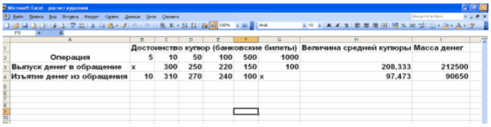

Задание 4.

Динамика денежной массы за пять лет характеризуется следующими данными, млрд. руб.:

|  |  |  |  |  |  |
| --- | --- | --- | --- | --- | --- |
| Год | 2000 | 2001 | 2002 | 2003 | 2004 |
| Денежная масса (М2) | 714,6 | 1154,4 | 1612,6 | 2134,5 | 3212,7 |

По данным ряда динамики определите:

1. Среднегодовой уровень денежной массы.
2. Базисные и цепные

А) абсолютные приросты;

Б) темпы роста и прироста.

3. Среднегодовой темп роста и прироста.

Постройте график динамики денежной массы.

Сделайте выводы.

Результаты расчетов по п. 2 задания представьте в таблице.

Решение:

1. Среднегодовой уровень денежной массы:

Средняя арифметическая простая (т.к. имеем интервальный ряд):

ŷ = ∑(y)/n = (714,6 + 1154,4 + 1612,6 + 2134,5 + 3212,7)/5 = 1765,78.

2. Базисные и цепные:

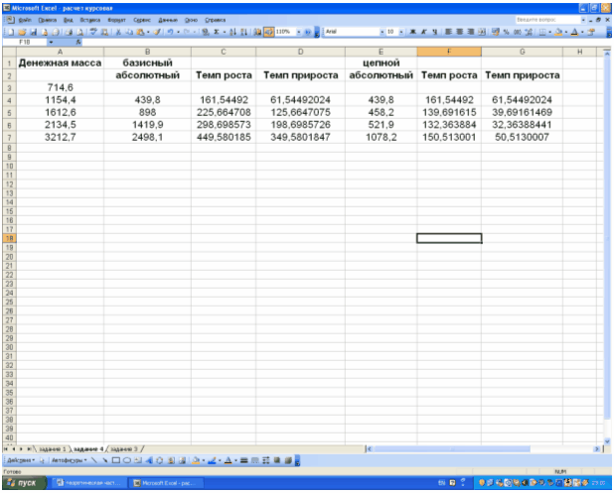

3. Среднегодовой темп роста и прироста.

1) Тр = К * 100 = 145,61%

К = 4√ (3212,7/714,6) = 1,456.

2) Тпр = Тр – 100% = 145,61 – 100% = 45,61%.

График динамики денежной массы

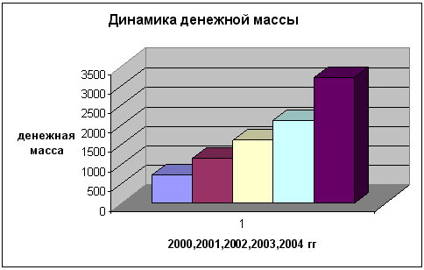

Выводы:

Среднегодовой темп роста, равный 145,61% показывает, что за 5 лет в среднем денежная масса возрастала в 1,456 раза ежегодно.

Среднегодовой темп прироста, равный 45,61% показывает, что за 5 лет в среднем денежная масса возрастала на 45, 61% ежегодно.

**АНАЛИТИЧЕСКАЯ ЧАСТЬ**

1. **Постановка задачи**

Контроль за количеством денег, находящихся в обращении, необходим для достижения стабильности в экономике.

Для характеристики интенсивности движения денежных средств в статистике рассчитывается скорость обращения денег. Совокупная скорость обращения денег измеряется двумя показателями – числом оборотов V и продолжительностью одного оборота денежной массы t. Показатели n и t рассчитываются по формулам:

V=ВВП/М, t=*Д/ВВП,

где ВВП – валовый внутренний продукт,

М – денежная масса,

Д – число календарных дней в периоде.

По данным, представленным в таблице 4, необходимо:

- рассчитать скорость обращения денежной массы;

- выявить влияние отдельных факторов на ее изменение.

Таблица 4

Динамика ВВП и денежной массы (млрд. руб.)

|  |  |  |  |
| --- | --- | --- | --- |
| Показатели | Условное обозначение | Базисный год | Отчетный год |
| Валовый внутренний продукт | ВВП | 17048,1 | 32988,6 |
| Денежная масса | М | 4363,3 | 13272,7 |
| Наличные деньги | МО | 1534,8 | 3702,2 |

**2. Методика решения задачи**

В статистическом исследовании влияние некоторых факторов на изменение скорости обращения денег используется индексный метод.

Для определения изменения скорости обращения денежной массы используется взаимосвязь следующих индексов: Iv=IvH*Id, где Iv – индекс количества оборотов денежной массы; IvH – индекс количества оборотов наличной денежной массы; Id – индекс доли наличности в общем объеме денежной массы.

Абсолютное изменние скорости обращенеия денежной массы, опреднляемое индексным методом, обусловлено явлением следующих факторов:

1. изменением скорости обращения денежной массы: IvH=(IH1-IH0)d1;
2. изменением доли наличности в общем объеме денежной массы: ∆Vd=(d1-d0)VH0.

Следовательно, абсолютное изменение скорости обращения денежной массы равно: ∆V=V1-V0=∆VvH+∆Vd.

**3.Технология выполнения компьютерных расчетов**

Статистические расчеты скорости обращения денежной массы и ее изменения за счет отдельных факторов выполнены с применением пакета прикладных программ обработки электронных таблиц MS Excel в среде Windows.

Располагаем на листе исходные данные и вносим параметры, которые нужно найти:

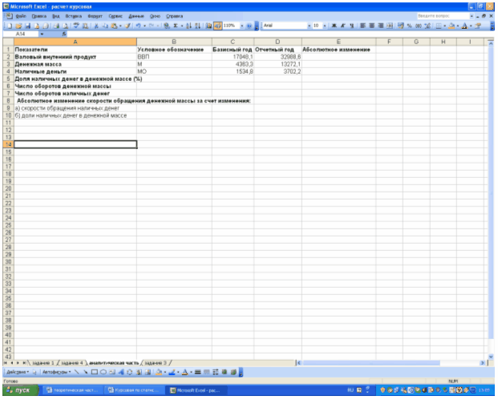

Затем проводим расчеты с помощью Мастера функции, который находится на панели управления. Выделяем ячейку, в которую нужно внести функцию, и нажимаем мышкой на значок Мастер функции (fx). Затем СУММПРОИЗВ => OK:

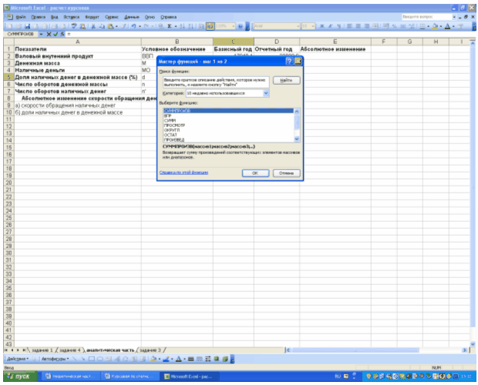

Затем во всплывшее окошко набираем формулу, и нажав на ОК значение появляется в выделенной ячейке:

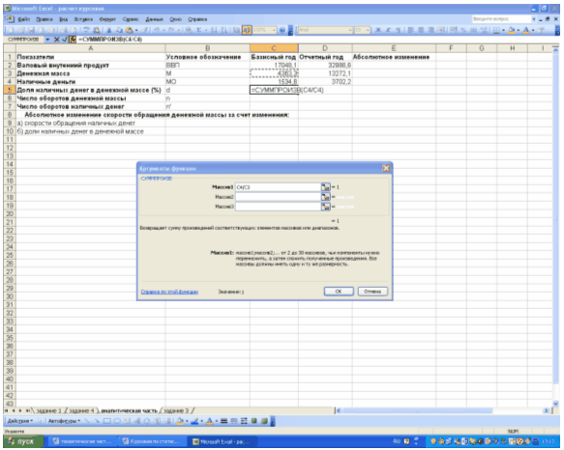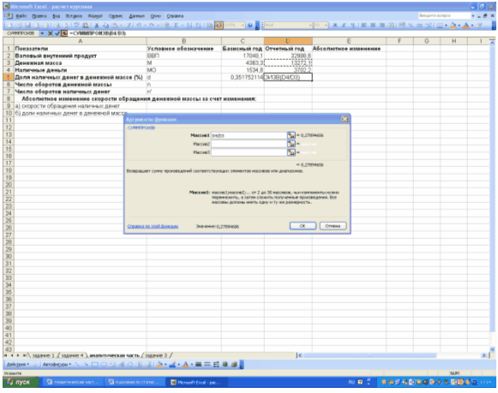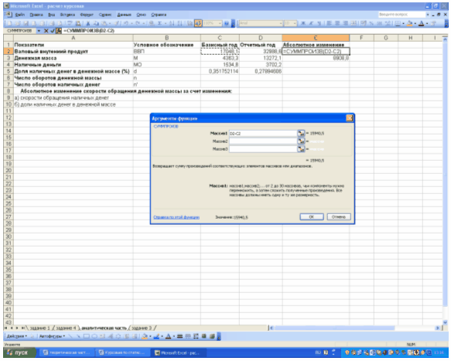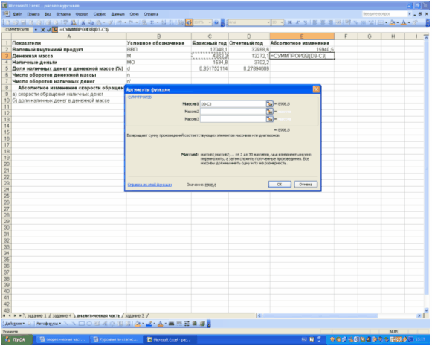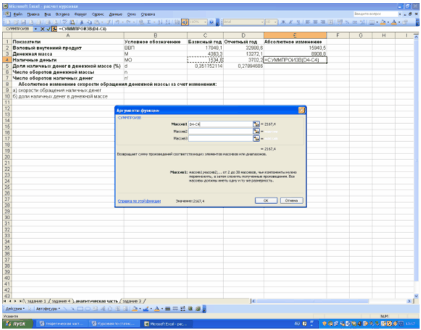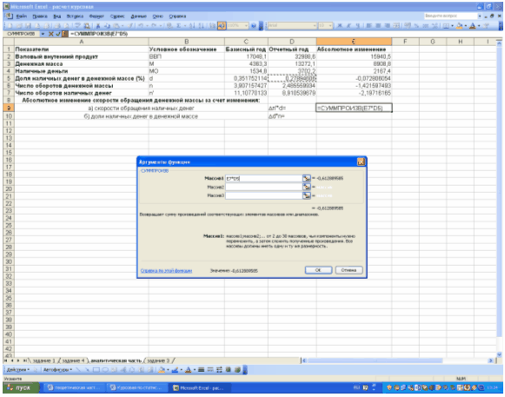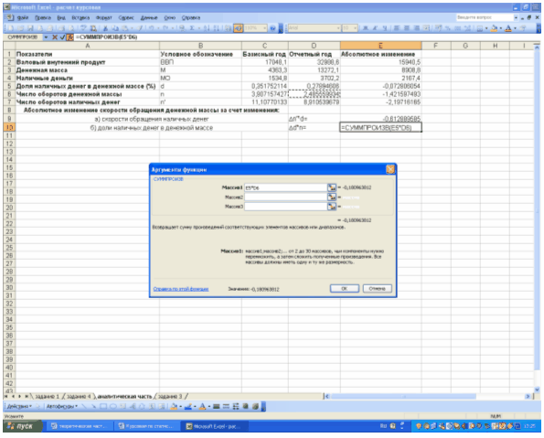

Получилась расчетная таблица такого плана:

|  |  |  |  |  |
| --- | --- | --- | --- | --- |
| Показатели | Условное обозначение | Базисный год | Отчетный год | Абсолютное изменение |
| Валовый внутениий продукт | ВВП | 17048,1 | 32988,6 | 15940,5 |
| Денежная масса | М | 4363,3 | 13272,1 | 8908,8 |
| Наличные деньги | МО | 1534,8 | 3702,2 | 2167,4 |
| Доля наличных денег в денежной массе (%) | d | 0,351752114 | 0,27894606 | -0,072806054 |
| Число оборотов денежной массы | n | 3,907157427 | 2,485559934 | -1,421597493 |
| Число оборотов наличных денег | n' | 11,10770133 | 8,910539679 | -2,19716165 |
| Абсолютное изменение скорости обращения денежной массы за счет изменения: | | |  |  |
| а) скорости обращения наличных денег | | | ∆n'*d= | -0,612889585 |
| б) доли наличных денег в денежной массе | | | ∆d*n= | -0,180963812 |

**4. Анализ результатов статистических компьютерных расчетов**

Результаты проведенных расчетов позволяют сделать следующие выводы.

В целом скорость обращения денежной массы сократилась на 1,4 оборота.

Ее замедление вызвано несколькими факторами: уменьшение скорости обращения наличных денег (на 2,1 оборота) и снижение доли наличных денег в денежной массе (7,3%).

Таким образом, увеличение ВВП явилось результатом роста денежной массы и снижения скорости ее обращения.

**Заключение**

В результате изучения данной темы я могу сделать следующие основные выводы:

1) теоретические основы статистики денежного обращения:

Денежное обращение – беспрерывное движение денег в наличной и безналичной форме, в процессе которого деньги выполняют функции обращения и платежа.

Денежная масса – весь объем выпущенных в обращение бумажных денежных знаков и металлических монет, денежные средства на текущих счетах в банках.

Совокупная денежная масса – сумма всех наличных и безналичных средств в обращении по Российской Федерации. В России используются 4 основных агрегата денежной массы.

В работе были рассмотрены основные статистические методы изучения денежного обращения, были приведены статистические данные по денежному обращению за 2005 – 2009 гг.

2) практические основы статистики денежного обращения:

В расчетной части работы были решены задачи с использованием основных статистических методов.

В аналитической части работы была поставлена, рассмотрена и решена задача о скорости обращения денежной массы и влиянии на нее отдельных факторов на основе статистических данных об объеме ВВП и денежной массы за базисный (2005) и отчетный (2008) годы.

**Список используемой литературы**

1. Антонов Н.Г., Пессель М.А. Денежной обращение, кредит и банки. – М.: Финстатинформ, 1995 г.
2. Банковское дело: / Учебник под ред. В И Колесникова. - М.: Финансы и статистика, 2004.
3. **Белоглазова Г.Н. "Денежное обращение и банки" под ред. -изд. «Финансы и статистика». М. 2000 г.**
4. Гусаров В. М. Статистика: Учеб. пособие для вузов. – М.: ЮНИТИ-ДАНА, 2001.
5. Дробозина Л.А. Финансы. Денежное обращение. Кредит. – М.: Финансы, 2002.
6. Мишкин Ф. Экономическая теория денег, банковского дела и финансовых ресурсов. – М.: Аспект-пресс, 2001.
7. Общая теория денег и кредита: / Учебник под ред. Е.Ф. Жукова. – М.: Банки и биржи, 2004.
8. Практикум по статистике: Учеб. пособие для вузов / Под ред. В. М. Симчеры / ВЗФЭИ. – М.: ЗАО «Финстатинформ», 1999.
9. Сенчаров В. Денежная масса и факторы ее формирования // ВЭ , 2004, № 10
10. Cервер www.cbr.ru
11. Cервер www.citforum.ru
12. Cервер www.infoart.ru
13. Сервер www.gks.ru